测试计划报告

—SE2018—G04简易查



**小组：G04**

**骆佳俊 徐双铅 吕迪**

**2018.6.26**

**修订表**

|  |  |  |  |  |
| --- | --- | --- | --- | --- |
| **编号** | **生成版本** | **修订人** | **修订章节与内容** | **修订日期** |
| 1 | 0.5 | 吕迪 | 编写内容 | 2018.6.2 |
| 2 | 0.6 | 吕迪 | 增加单元测试 | 2018.6.3 |
| 3 | 0.7 | 吕迪 | 增加集成测试 | 2018.6.9 |
| 4. | 0.8 | 吕迪 | 增加系统测试 | 2018.6.10 |
| 5 | 0.9 | 徐双铅 | 增加性能测试 | 2018.6.11 |
| 6 | 1.0 | 吕迪 | 增加验收测试 | 2018.6.13 |
| 7 | 1.1 | 吕迪 | 添加系统测试 | 2018.6.17 |
| 8 | 1.2 | 吕迪 | 增加缺陷清单以及解决状况 | 2018.6.19 |
| 9 | 1.3 | 吕迪 | 增加测试结果以及次要功能提出 | 2018.6.20 |
| 10 | 1.4 | 吕迪 | 增加测试结果，以及缺陷修改 | 2018.6.23 |
|  |  |  |  |  |
|  |  |  |  |  |
|  |  |  |  |  |
|  |  |  |  |  |
|  |  |  |  |  |
|  |  |  |  |  |
|  |  |  |  |  |
|  |  |  |  |  |
|  |  |  |  |  |
|  |  |  |  |  |
|  |  |  |  |  |

**目录**

1 引言 4

1.1 编写目的 4

1.2 背景 4

1.3 定义 4

1.4 参考资料 5

2 软件测试概况 5

2.1 测试项目 5

2.2 测试机构和人员 5

2.3 测试结果 6

3 软件需求测试结论 6

3.1 单元测试流程图 6

3.2 单元测试结果 9

3.2.1 测试1（大盘咨询模块） 9

3.2.2 测试二（自选股添加模块） 9

3.2.3 测试3（预警模块） 10

3.3 集成测试 11

3.3.1 集成策略 11

3.3.2 测试概况 12

3.3.3 缺陷清单 12

3.4 系统测试结果 13

3.5 验收测试结果 14

3.5.1 测试方法 14

3.5.2 测试情况 15

3.5.3 测试结果 16

4 评价 16

4.1 软件能力 16

4.2 缺陷和限制 16

4.3 测试结论 17

# 引言

伴随着资金的增长和对富有的向往，越来越多的人开始加入炒股的行列。股市的行情是瞬息多变的，掌握的实时的资料是十分必要的，我们做一个可以查看股价，并提供监控提醒。方便股民在工作空余时间实时查看股价，在股民事务繁忙情况下提供监控实时提醒。股民根据信息作出判断。

## 编写目的

设计测试方案是测试阶段的关键技术问题。白盒测试技术中包含逻辑覆盖和控制结构测试这两种设计测试数据的典型技术。白盒测试用例报告是使用白盒测试技术来设计测试数据和预计的输出结构形成测试用例，在项目完成编码以后使用测试用例来发现软件中的错误。

## 背景

1. 待开发软件的名称为“简易查”
2. 本项目提出者和开发者均为SE2018春-G04小组（组长骆佳俊，组员吕迪，徐双铅），目标人群设定为炒股初入门者还有特殊用户杨老师。
3. 相互来往关系：本软件通过调用阿里云的实时股票API和历史股票API，已K线图形式展现给使用者，并筛选出必要数据进行比较得出结果。

## 定义

API：Application Programming Interface,应用程序编程接口

## 参考资料

1. 张海藩,牟永敏.软件工程导论（第六版）[M].北京：清华大学出版社, 2013:162-171
2. 软件测试方法：百度百科（2018.6.9）

<https://baike.baidu.com/item/%E8%BD%AF%E4%BB%B6%E6%B5%8B%E8%AF%95%E6%96%B9%E6%B3%95/1850037?fr=aladdin>

1. WEB性能测试用例设计：百度文库 （2018.6.10）

<https://wenku.baidu.com/view/fa33b38d680203d8ce2f24dd.html>

# 软件测试概况

## 测试项目

《简易查》电脑应用程序

## 测试机构和人员

测试机构：ZUCC：SE2018-G04

测试人员：G04全组：骆佳俊，徐双铅，吕迪。

## 测试结果

在当前时间下，大多数电脑可以正常使用本软件，出错情况基本都已处理。但仍有不足之处，有待优化改进。

# 软件需求测试结论

## 单元测试流程图

咨询流程图

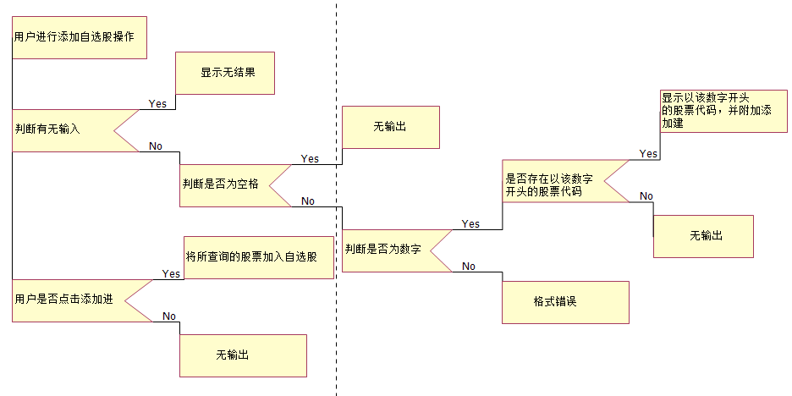

预警设置

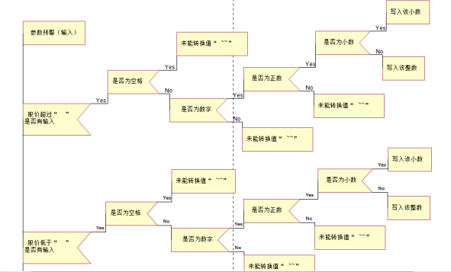

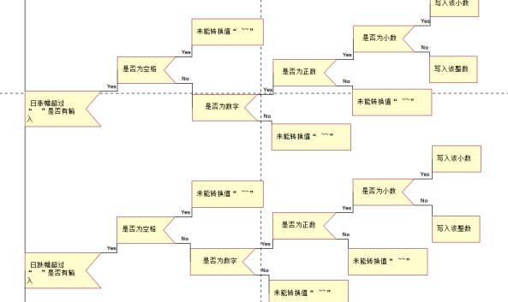

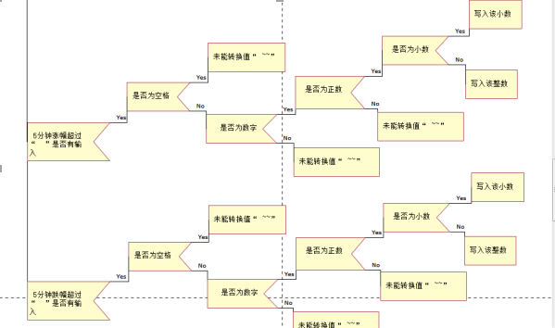

数值转换流程图

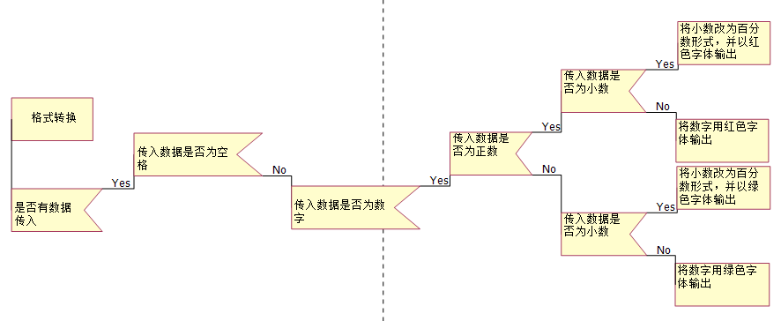

## 单元测试结果

### 测试工具

Visual Studio自带测试工具VStest

### 测试1（大盘咨询模块）

|  |  |  |  |  |  |
| --- | --- | --- | --- | --- | --- |
| 编号 | 测试项 | 说明 | 输入 | 预期输出 | 实际输出 |
| 1.1 | 网络连接 | 无网络情况下异常处理 | 正常API | 无网络 | 无网络 |
| 1.2 | API传入错误 | API调用失败异常时的异常处理 | 错误的API | API调用失败 | API调用失败 |
| 1.3 | API正常输入，网络正常 | 正常情况下咨询大盘数据的时候 | 正常的API | 显示大盘实时信息 | 显示大盘实时信息 |

### 测试二（自选股添加模块）

|  |  |  |  |  |  |
| --- | --- | --- | --- | --- | --- |
| 编号 | 测试项 | 说明 | 输入 | 预期输出 | 实际输出 |
| 1 | 根据输入股票信息读取股票数据。 | 输入空值 | Null | 显示” 无结果” |  |
| 2 | 根据输入股票信息读取股票数据。 | 输入空格 |  | 显示”无结果” | 无结果 |
| 3 | 根据输入股票信息读取股票数据。 | 输入一串字符串 | xxzzdd | 显示”无结果” | 无结果 |
| 4 | 根据输入股票信息读取股票数据。 | 输入不存在的股票代码 | 12121211111（输入不存在的股票代码） | 显示”无结果” | 无结果 |
| 5 | 根据输入股票信息读取股票数据。 | 输入正常的股票代码 | 60131（股票代码）不点添加键 | 601311骆驼股份  601313江南嘉捷  601318 中国平安 | 601311骆驼股份  601313江南嘉捷  601318 中国平安 |
| 6 | 根据输入股票信息读取股票数据。 | 输入正常的股票代码并添加 | 60131（股票代码）点添加键中国平安 | 601318 中国平安 | 601318 中国平安 |

### 测试3（预警模块）

|  |  |  |  |  |  |
| --- | --- | --- | --- | --- | --- |
| 编号 | 测试项 | 说明 | 输入 | 预期输出 | 实际输出 |
| 1 | 对于输入的不同预警参数数值进行测试 | 无输入 | Null | 无结果 | 无结果 |
| 2 | 对于输入的不同预警参数数值进行测试 | 输入空格 | （输入空格） | 未能转换值 | 未能转换值 |
| 3 | 对于输入的不同预警参数数值进行测试 | 输入不是数值的字符 | Xxzzddaa333 | 未能转换值“Xxzzddaa333” | 未能转换值“Xxzzddaa333” |
| 4 | 对于输入的不同预警参数数值进行测试 | 输入大于0的数值 | 3（输入的值>0) | （正常无错误） |  |
| 5 | 对于输入的不同预警参数数值进行测试 | 输入大于0的浮点型数值 | 3.1111 | （正常无错误） |  |
| 6 | 对于输入的不同预警参数数值进行测试 | 输入负数值 | -1 | 未能转换值”-1” |  |
| 7 | 对于输入的不同预警参数数值进行测试 | 输入只是字符类型 | aaaa | 未能转换值”aaaa” | 未能转换值”aaaa” |

### 测试结果

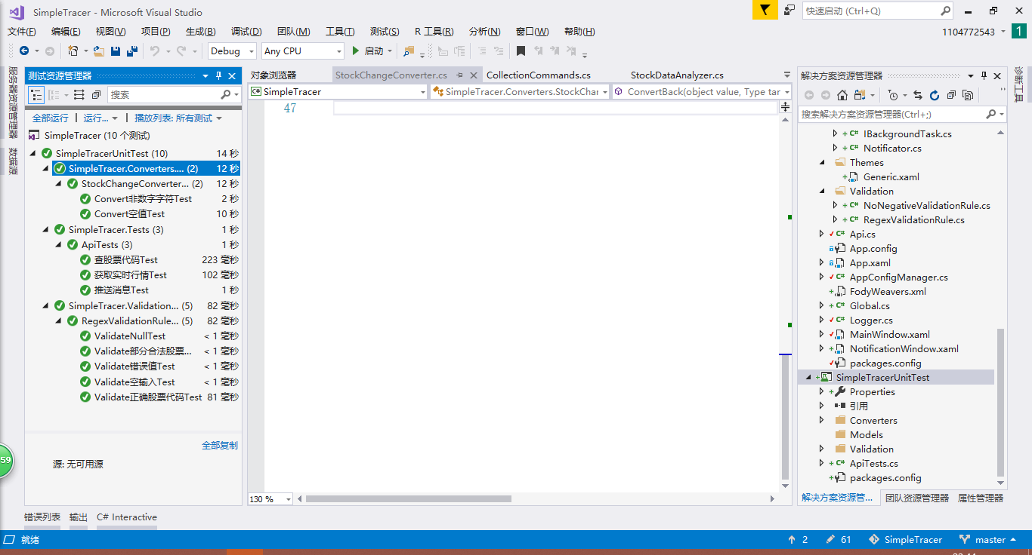

## 集成测试

### 集成策略

采用自顶向下、宽度优先的集成策略。

### 测试概况

|  |  |  |  |  |  |
| --- | --- | --- | --- | --- | --- |
| 编号 | 电脑型号 | 能否正常使用 | 执行人 | 不能使用原因 | 电脑系统版本 |
| 1 | 华硕顽石五代 | √ | 小组成员吕迪 |  | Window10 |
| 2 | 华硕飞行堡垒FX63 | × | 胡同学 | 偶尔咨询过多闪退 | Window10 |
| 3 | 惠普HPPavilion | √ | 陈同学 |  | Window7 |
| 4 | 联想ThinkPad | × | 周同学 | 预警后闪退 | Window7 |
| 5 | 联想ThinkPad e560 | √ | 小组成员徐双铅 |  | Window7 |
| 6 | ASUS华硕A480 | √ | 小组成员骆佳俊 |  | Window10 |

### 缺陷清单

|  |  |  |  |  |
| --- | --- | --- | --- | --- |
| 缺陷序号 | 问题描述 | 问题级别 | 问题类型 | 问题解决状态 |
| 1 | 咨询股票过多会导致软件卡死 | 缺陷级（p2） | 卡死 | 待定 |
| 2 | 很少的电脑在一开始安装后的第一次启动时会卡死 | 缺陷级（p2） | 卡死 | 待定 |

## 系统测试结果

### 性能结论

|  |  |  |
| --- | --- | --- |
| 性能条目 | **CPU占用** | 内存占用(MB) |
| 各机器测试情况 | 华硕顽石五代:15%  ThinkPad e560: 20% ASUS华硕A480: 16% 华硕飞行堡垒FX63：23% | 华硕顽石五代:192  ThinkPad e560: 210  ASUS华硕A480: 107  华硕飞行堡垒FX63：170 |
| 测试最佳 | 华硕顽石五代 | ASUS华硕A480 |
| 测试最差 | 华硕飞行堡垒FX63：23% | ThinkPad e560: 210 |

### 性能分析

经多台电脑测试，该软件在大多数电脑上占用CPU 10%~20%，在少数电脑上占用CPU5%~10%

经多台电脑测试，该软件在大多数电脑上占用内存 150~250mb，少数电脑上占用50mb~100mb

## 验收测试结果

### 测试方法

Alpha与Beta测试均使用。

### 测试情况

|  |  |  |  |  |  |  |
| --- | --- | --- | --- | --- | --- | --- |
| 编号 | 电脑型号 | 能否正常使用 | 执行人 | 不能使用原因 | 系统版本 | 测试方法 |
| 1 | 华硕顽石五代 | √ | 小组成员吕迪 |  | Window10 | Alpha |
| 2 | 华硕飞行堡垒FX63 | √ | 胡同学 |  | Window10 | Alpha |
| 3 | 惠普HPPavilion | √ | 陈同学 |  | Window7 | Beta |
| 4 | 联想ThinkPad | × | 周同学 | 无法启动 | Window7 | Alpha |
| 5 | 联想ThinkPad e560 | √ | 小组成员徐双铅 |  | Window10 | Alpha |
| 6 | 华硕灵耀U4000 | √ | 王同学 |  | Window10 | Alpha |
| 7 | 联想R720 | √ | 屠同学 |  | Window10 | Beta |
| 8 | ASUS华硕A480 | √ | 小组成员骆佳俊 |  | Window7 | Alpha |
| 9 | 戴尔DELL燃7000 | × | 陶同学 | 启动卡死后，重新启动失败 | Window10 | Alpha |
| 10 | 戴尔DELL灵越游匣5577 | √ | 王同学 |  | Window10 | Beta |
| 11 | ASUS华硕F442 | √ | 陈同学 |  | Window10 | Beta |
| 12 | 联想拯救者Y520 | √ | 贾同学 |  | Window10 | Alpha |

### 测试结果

* 主要功能bug已修复，无重大bug；
* 性能方面偶尔会卡死，暂时还无法解决。
* 次要功能提出建议：

1. 在起始界面绑定微信
2. 在咨询界面的错误信息应比较容易懂

# 评价

## 软件能力

经过全组的努力，本款股票软件有了一个基本的功能，但和真正的股票软件相比，只是开发了其中的一小部分功能。

## 缺陷和限制

* 缺陷：

不能同时咨询大量的股票信息，会导致API调用的失败和软件闪退。

功能过少，只有股票软件的基础功能。

* 限制：

必须在有网络情况下使用；

阿里云接口为购买次数，所以有次数限制，可能在过久的使用后出现API无法调用的情况。

## 测试结论

测试已充分执行，仍需增加不同机型下及特殊情况下的测试。股票咨询和预警功能基本实现，测试目标基本完成，测试已通过，可以进行下一阶段项目目标。